БАШКОРТОСТАН РЕСПУБЛИКАhЫ  БЛАГОВЕЩЕН РАЙОНЫ МУНИЦИПАЛЬ РАЙОНЫНЫҢ УДЕЛЬНО-ДЫУАНАЙ АУЫЛ СОВЕТЫ АУЫЛЫ БИЛӘМӘhЕ ХАКИМИӘТЕ |  | АДМИНИСТРАЦИЯ СЕЛЬСКОГО ПОСЕЛЕНИЯ УДЕЛЬНО-ДУВАНЕЙСКИЙ СЕЛЬСОВЕТ  МУНИЦИПАЛЬНОГО РАЙОНА БЛАГОВЕЩЕНСКИЙ РАЙОН  РЕСПУБЛИКИ БАШКОРТОСТАН

ҠАРАР ПОСТАНОВЛЕНИЕ

« 14» июнь 2023 й № 41 «14» июня 2023 г.

О внесении изменений в Постановление № 33 от 08.04.2022 г «Об утверждении схемы размещения нестационарных торговых объектов (по оказанию услуг) на территории сельского поселения Удельно-Дуванейский сельсовет муниципального района Благовещенский район Республики Башкортостан»

В соответствии со статьями 39.33, 39.36 Земельного кодекса Российской Федерации, Федеральным законом от 06.10 2003 №131 -ФЗ "Об общих принципах организации местного самоуправления в Российской Федерации", Федеральным законом от 28.12.2009 №381-ФЗ "Об основах государственного регулирования торговой деятельности в Российской Федерации", Законом Республики Башкортостан от 14.07.2010 №296-з "О регулировании торговой деятельности в Республике Башкортостан" , законом Республики Башкортостан от 05.11. 2004 №59-з "О регулировании земельных отношений в Республике Башкортостан", Постановлением Правительства Республики Башкортостан от 12.10. 2021 №511 "Об утверждении Порядка разработки и утверждения органами местного самоуправления Республики Башкортостан схем размещения нестационарных торговых объектов" с последующими изменениями и дополнениями, Постановлением № 28 от 31.03.2022 "Об утверждении положения о порядке размещения нестационарных торговых объектов (по оказанию услуг) на территории сельского поселения Удельно-Дуванейский сельсовет муниципального района Благовещенский район Республики Башкортостан" с последующими изменениями администрации сельского поселения Удельно-Дуванейский сельсовет муниципального района Благовещенский район Республики Башкортостан
ПОСТАНОВЛЯЕТ:
1. Внести изменение в Постановление №33 от 08.04.2022 «Об утверждении схемы размещения нестационарных торговых объектов (по оказанию услуг) на территории сельского поселения Удельно-Дуванейский сельсовет муниципального района Благовещенский район Республики Башкортостан» изложив приложение №1 в новой редакции.
2. Разместить настоящее постановление на информационном стенде администрации сельского поселения и на официальном сайте сельского поселения Удельно-Дуванейский сельсовет муниципального района Благовещенский район Республики Башкортостан (duvanblag-rb.ru).
3. Контроль за выполнением постановления оставляю за собой.

И.о. главы сельского поселения: С.В.Шапошникова

Приложение № 1
к постановлению Администрации
сельского поселения
Удельно-Дуванейский сельсовет МР
Благовещенский район РБ
от 14.06.2023 года № 41
СХЕМА
размещения нестационарных торговых объектов (по оказанию услуг)
на территории сельского поселения Удельно-Дуванейский сельсовет муниципального района Благовещенский район
Республики Башкортостан

№ | Адресные ориентиры размещения нестационарного торгового объекта | Вид нестационарного торгового объекта | Специализация нестационарного торгового объекта | Форма собственности земельного участка | Период размещения нестационарного торгового объекта | Размещение нестационарного торгового объекта субъектам малого или среднего предпринимательства да/нет | Площадь нестационарного торгового объекта, кв. м
1 | 2 | 3 | 4 | 5 | 6 | 7 | 8
Планируемые
1. | РБ, Благовещенский р-н, с.Удельно-Дуваней, ул.Советская д. 41 А | павильон | Оказание бытовых услуг | государственная собственность до разграничения | период действия договора на право размещения НТО | нет | 20
2. | Благовещенский р-н, д. Ильинский, ул. Ильинская рядом д. № 27 | павильон | Продажа продовольственных товаров | государственная собственность до разграничения | период действия договора на право размещения НТО | нет | 18
3. | Благовещенский р-н, д. Яблочный, ул. Яблочная рядом с д. №13 | павильон | Продажа продовольственных товаров | государственная собственность до разграничения | период действия договора на право размещения НТО | нет | 18
4. | РБ, Благовещенский р-н, с.Удельно-Дуваней, 68 км трасса Уфа-Янаул правая сторона на прилегающей территории к кафе «Чебуречная» | павильон | Реализация овощей и фруктов | государственная собственность до разграничения | период действия договора на право размещения НТО | нет | 20

Графическая часть схемы
размещения нестационарных торговых объектов (по оказанию услуг)
на территории сельского поселения Удельно-Дуванейский сельсовет муниципального района Благовещенский район
Республики Башкортостан
1. РБ, Благовещенский р-н, с.Удельно-Дуваней, ул.Советская д. 41 А

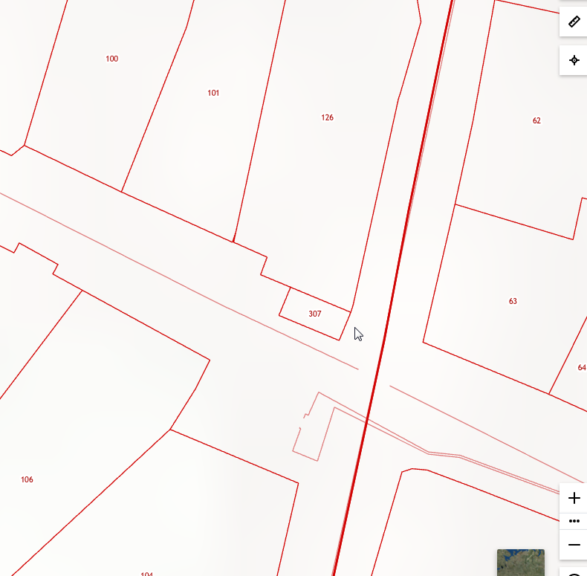
НТО №1

2. РБ, Благовещенский р-н, д. Ильинский, ул. Ильинская рядом д. № 27

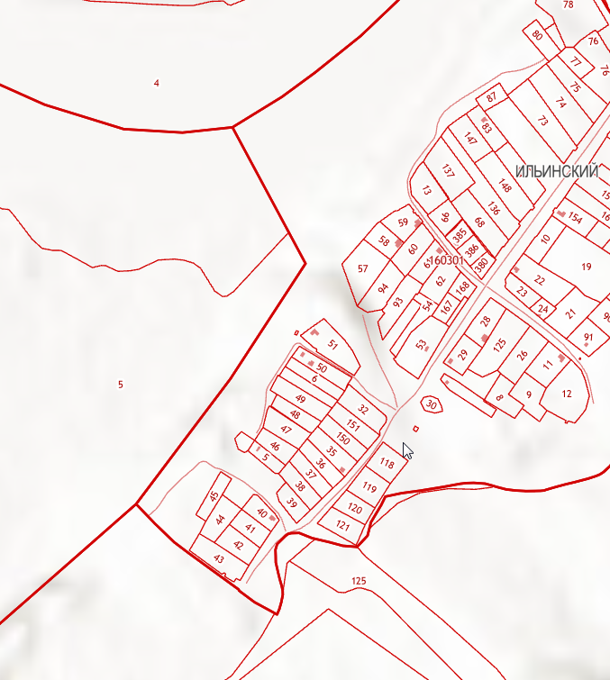
НТО №2

3. РБ, Благовещенский р-н, д. Яблочный, ул. Яблочная рядом с д. №13
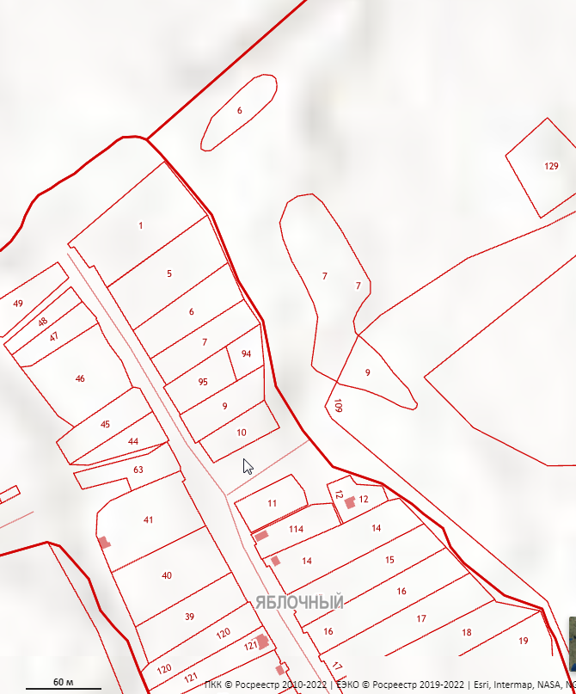
НТО № 3

4. РБ, Благовещенский р-н, с. Удельно-Дуваней, , 68 км трассы Уфа-Янаул правая сторона на прилегающей территории к кафе «Чебуречная».

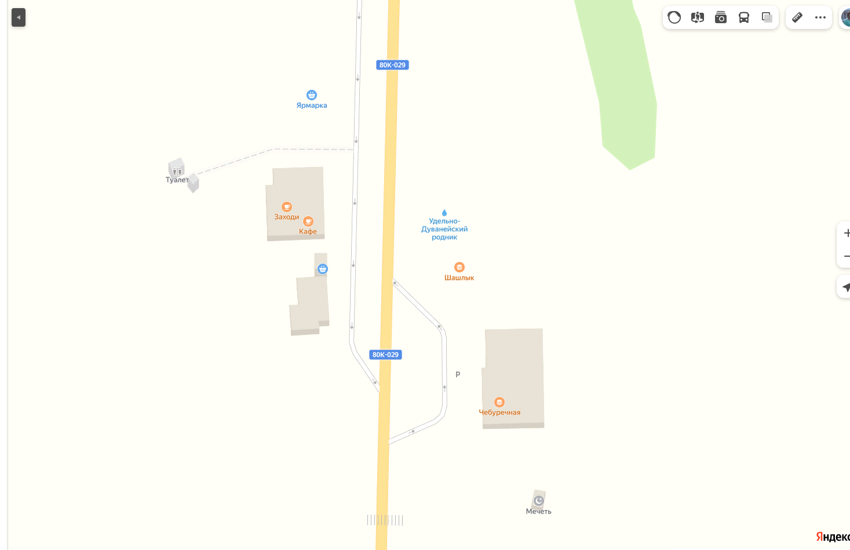
НТО №4

